Консультация для родителей.
Игры для развития речевого дыхания у детей 3-4 лет
Подготовила учитель-логопед
МАДОУ «Детский сад № 369» г. Перми
Паршина Ю.А.
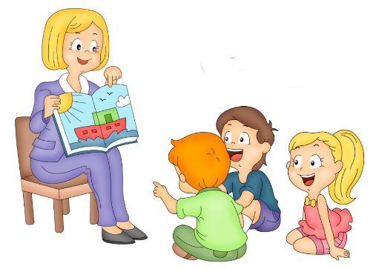
Хорошо поставленное речевое дыхание обеспечивает ясную дикцию и чёткое произношение звуков. Дыхательные упражнения способствуют выработке плавного выдоха, помогают быстрее освоить труднопроизносимые звуки.
РЕКОМЕНДАЦИИ ДЛЯ ВЫПОЛНЕНИЯ УПРАЖНЕНИЙ:
1.Воздух набирать через нос, плечи не поднимать.
2.Выдох должен быть длительным, плавным.
3.Следить, чтобы не надувались щёки. Можно их вначале прижимать ладошками.
4. Затем можно усложнить упражнение: язык положить на нижнюю губу.
5.Достаточно 3-5 повторений. Многократное выполнение таких упражнений может привести к головокружению.
УПРАЖНЕНИЯ:
- «Снегопад». Сделать из ваты снежинки-комочки. Положить на ладошку ребёнку, он должен её сдуть.
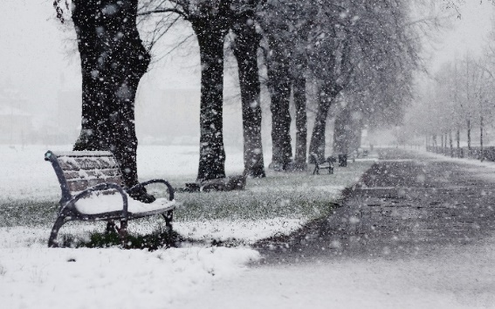
- «Футбол». Из ваты скатать мяч. Ворота-кубики. Ребёнок дует на «мячик», стараясь «забить гол».
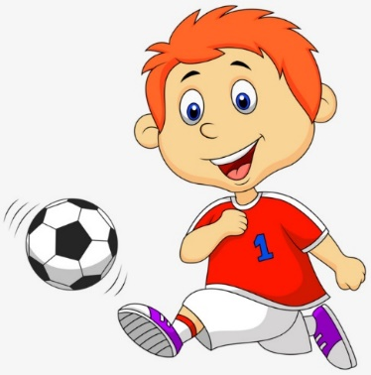
- «Ветряная мельница». Необходима игрушка мельница из песочного набора или вертушка. Ребёнок дует на крыльямельницы-вертушка крутится.
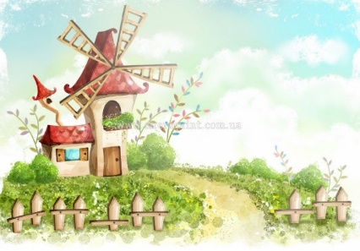
- «Листопад». Вырезать из цветной бумаги листочки. Сдувать их с ладошки.
- «Бабочка». Из цветной бумаги вырезать бабочку, привязать к нитке. Держать на уровне ребёнка, чтобы он подул- бабочка «полетела».
- «Кораблик». Запустить бумажный кораблик в таз с водой, дуть, чтобы он поплыл.
- «Живые предметы». Выбрать игрушку или предмет (карандаш, катушку от ниток), положить на ровную поверхность, подуть, чтобы он покатился.
- «Шторм в стакане». Дуть через соломинку для коктейля в воду, налитую в стакан, чтобы она забурлила.

